NHỊP NHANH THẤT
I. Định nghĩa
Nhịp nhanh thất là rối loạn nhịp nhanh khi có trên 3 phức bộ thất liên tiếp, có tần số từ > 100 c/ph đến 250 c/ph, thường có phức bộ QRS rộng (>120 msec) xuất hiện khi hoạt động khử cực ở thất chậm bất thường, có nguồn gốc ngoài hệ thống dẫn truyền bình thường.
II. Nguyên nhân và phân loại
2.1. Nguyên nhân
2.1.1. Các bệnh tim bẩm sinh: Đang bị hoặc sau mổ có thể gây ra loạn nhịp thất.
2.1.2. Các rối loạn di truyền gồm có các bệnh các kênh ion và bệnh cơ tim:
2.1.3. Bệnh kênh ion:
+ Hội chứng QT dài.
+ Hội chứng Brugada.
+ Nhịp nhanh thất đa hình do catecholamine.
2.1.4. Các bệnh cơ tim:
+ Bệnh cơ tim phì đại.
+Bệnh cơ tim thất phải gây loạn nhịp (ARVC).
+ Loạn sản cơ Duchenne (DMD).
+ Hội chứng Barth.
2.1.5. Bệnh tim mắc phải:
+ Bệnh mạch vành, thường sau nhồi máu hoặc bệnh mạch vành mạn.
+ Viêm cơ tim.
+ Bệnh Chagas do ký sinh trùng Trypanosoma cruzi.
+ Kéo dài QTc mắc phải: rối loạn chuyển hóa hạ kali, giảm magie, chán ăn do tâm thần.
+ Bệnh nội sọ.
+ Do thuốc như quinidine hoặc procainamide.
+ Hiếm gặp do u tim.
2.1.6. Các nguyên nhân tự phát:
+ Nhịp thất gia tăng.
+ Nhịp nhanh thất đường ra thất phải.
+ Nhịp nhanh thất trái tự phát.
2.2. Phân loai
2.2.1. Nếu đựa vào hình thái của phức bộ QRS:
- VT đơn hình: Hình dạng phức bộ QRS không thay đổi và ổn định, mặc dù có thể có những thay đổi tinh tế trong hình thái trong phức bô QRS và ST- T (hình 1).
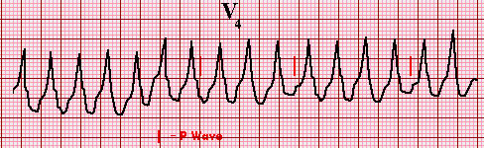
Hình 2A. Nhịp nhanh thất đa hình
Hình 2B. Nhịp nhanh thất đa hình trên nên QT dài gọi là xoắn đỉnh (TdP)
2.2.2. Nếu dựa vào thời gian của cơn nhịp nhanh, có hai loại:
- VT tạm thời: khi cơn chỉ kéo dài < 30s
- VT dai dẳng: khi cơn kéo dài > 30 s
III. Yếu tố nguy cơ
- Các nguy cơ phụ thuộc nguyên nhân: nếu nguyên nhân có thể điều trị, loạn nhịp thất có thể giải quyết.
- Các loạn nhịp do di truyền và một số bệnh tim khác hiện nay có thể đánh giá nguy cơ loạn nhịp dựa vào nhiều yếu tố chỉ dấu.
+ Như yếu tố QRS phân đoạn được cho là chỉ dấu nguy cơ VT, VF cho đột tử ở người có Hội chứng Brugada.
+ Thay đổi luân phiên điện thế sóng T được coi là một chỉ dấu nguy cơ cho loạn nhịp nguy hiểm ở các bệnh nhân suy tim nặng và một số trạng thái khác.
IV. Chẩn đoán
4.1 Xác định sự ổn định huyết động:
- Dựa vào biến đổi ý thức, triệu chứng suy tim, đau ngực, giảm tưới máu chi (chân tay lạnh) và động học huyết áp.
- Nếu không ổn định cần điều trị ngay lập tức bằng sốc điện chuyển nhịp.
- Bệnh ổn định, đánh giá lâm sàng tập trung gồm:
+ Bệnh sử.
+ Khám thực thể.
+ Các xét nghiệm.
+ Các nghiệm pháp chẩn đoán ở các bệnh nhân lựa chọn.
+ Mục tiêu chính đánh giá ban đầu để xác định nguyên nhân làm sáng tỏ các điều kiện cơ bản liên quan đến các biến cố như: suy tim, thiếu máu cục bộ cơ tim, phản ứng thuốc, hoặc bất thường điện giải.
4.2. Dựa vào dịch tễ
- Nhịp nhanh thất chiếm 80% các loạn nhịp nhanh có QRS rộng.
- Nhịp nhanh thất chiếm 90% các loạn nhịp nhanh có QRS rộng ở các bệnh nhân sau nhồi máu.
4.3. Lâm sàng
- Bệnh nhân ổn định khi không có bằng chứng rối loạn huyết động.
- Bệnh nhân không ổn định khi có bằng chứng về rối loạn huyết động.
4.3.1. Tiền sử bệnh tim: sự có mặt của bệnh tim cấu trúc, đặc biệt bệnh mạch vành và MI trước, gợi ý mạnh mẽ VT.
- Thời gian nhịp tim nhanh: nếu đã tái phát > 3 năm nhiều khả năng SVT. Sự xuất hiện đầu tiên MI gợi ý mạnh mẽ VT.
- Thuốc sử dụng (nếu có): nhiều thuốc thúc đẩy loạn nhịp.
+ QT kéo dài do thuốc: hay gặp nhất là VT đa hình, gọi là xoắn đỉnh (TDP).
+ Thuốc chống loạn nhịp nhóm I.
+ Digoxin: có thể gây ra hầu hết các rối loạn nhịp tim, đặc biệt là ở nồng độ trên 2,0 ng/ml (2,6 mmol/L)
+ Thuốc lợi tiểu: là một nguyên nhân phổ biến của hạ kali máu và magiê.
- Sự hiện diện của máy tạo nhịp tim hoặc ICD.
4.3.2. Tuổi
- Trên 35 tuổi có khả năng là VT.
- VT phải được xem xét ở bệnh nhân trẻ tuổi, đặc biệt có tiền sử gia đình loạn nhịp thất hoặc đột tử sớm do tim.
4.3.3. Triệu chứng: những biểu hiện nghiêm trọng gồm đau ngực, ngất, sốc, co giật và ngừng tim.
Khám thực thể:
Phát hiện gợi ý bệnh tim mạch gồm:
+ Các dấu hiệu của suy tim cấp hoặc mãn tính.
+ Vết mổ xương ức như là bằng chứng phẫu thuật tim trước đó.
+ Các di chứng của bệnh động mạch ngoại biên hoặc đột quỵ.
+ Các dấu hiệu của máy tạo nhịp tim hoặc ICD. Có thể phân biệt máy tạo nhịp và máy khử rung tim bằng kích thước, hình dạng và trên XQ.
+ Tạo ra sự thay đổi tiếng tim nghe thường xuyên hơn khi tần số tim chậm hơn. Sóng Cannon "A" khi kiểm tra mạch đập ở cổ.
4.3.4. Các nghiệm pháp giúp chẩn đoán: chú ý chống chỉ định và xử lý các biến chứng.
Xoa xoang cảnh
Có thể có đáp ứng sau:
. Chậm xuống từ từ và sau đó lại tăng trở lại.
. Trong nhịp nhanh nhĩ và cuồng nhĩ, nhịp thất có thể chậm tạm thời.
. Với SVT (AVNRT hoặc AVRT) có thể cắt cơn bằng xoa xoang cảnh.
. VT nói chung là không bị ảnh hưởng. Hiếm khi cắt được VT.
Can thiệp bằng thuốc
Không dùng một số thuốc điều trị SVT để làm chẩn đoán phân biệt SVT và VT do nguy hiểm ( verapamil, adenosine, hoặc beta blockers).
- Các điều gợi ý cho chẩn đoán dựa vào đáp ứng với thuốc bao gồm:
+ Cắt loạn nhịp bằng lidocaine gợi ý không chứng minh cơ chế là VT. Hiếm khi là SVT, đặc biệt AVRT, được cắt với lidocaine.
+ Cắt loạn nhịp bằng digoxin, verapamil, diltiazem, hoặc adenosine ngụ ý mạnh mẽ SVT.
+ Cắt loạn nhịp bằng procainamide hoặc amiodarone không phân biệt được là VT hay SVT.
4.4. Cận lâm sàng
4.4.1. Các xét nghiệm bổ xung
- Nồng độ kali và magiê.
- Nồng độ digoxin, quinidine, hoặc procainamide để lượng giá nhiễm độc.
- Đo nồng độ Tnl hoặc T, Pro-BNP để xác định MI và suy tim.
- X quang ngực, gợi ý bệnh tim thực thể, bằng chứng đã phẫu thuật tim, PM và ICD.
- Nghiên cứu điện sinh lý (EPs) cho phép chẩn đoán xác định VT, nhưng hiếm khi có thể thực hiện trong trạng thái cấp tính.
Sau cơn nhịp nhanh cần EPs trường hợp sau:
+ EPs trong bệnh động mạch vành: những trường hợp nhồi máu cơ tim cũ có các triệu chứng nghi ngờ VT, những trường hợp bị bệnh động mạch vành có cơn nhịp nhanh phức bộ QRS dãn rộng mà không rõ cơ chế hoặc để phân tầng nguy cơ ở những bệnh nhân tiền sử bị nhồi máu cơ tim, VT tạm thời và LVEF < 40%.
+ Trong BCT dãn, hội chứng QT kéo dài, hội chứng Brugada, BCT phì đại, loạn sản thất phải thì vai trò EPs chưa rõ ràng.
+ Trong VT đường ra thất phải: để chẩn đoán xác định, hướng dẫn điều trị bằng sóng có tần số Radio.
4.4.2. Điện tâm đồ:
ECG có thể cung cấp khả năng chẩn đoán VT ở nhiều bệnh nhân.
- Nếu ổn định huyết động cần: cần 12 chuyển đạo cơ bản và băng ECG dài 25 cm.
+ Tần số: hạn chế trong việc phân biệt giữa VT và SVT. Khi tần số khoảng 150 l/ph, cuồng nhĩ có dẫn truyền lệch hướng cần được xem xét, mặc dù chẩn đoán này không được chấp nhận khi không có bằng chứng ủng hộ khác.
+ Tính đều đặn: VT thường đều, mặc dù sự thay đổi nhẹ các khoảng RR đôi khi được nhận thấy. Không đều chút ít gợi ý VT như là ngược lại với đa số SVT.
+ Trục điện tâm đồ :
• Trục phải mạnh (từ -90 đến ±180°) gợi ý mạnh mẽ VT. Không áp dụng trong thể antidromic AVRT của hội chứng Wolff-Parkinson-White (WPW).
• So sánh trục trong quá trình nhịp xoang, nếu chênh lệch > 40° gợi ý VT.
• Ở bệnh nhân có RBBB, trục QRS trái -30° gợi ý VT.
• Ở bệnh nhân có LBBB, trục phải +90° gợi ý VT.
+ Khoảng thời gian QRS.
• Dạng RBBB, QRS >140 msec gợi ý VT, trong khi LBBB QRS >160 msec gợi ý VT.
• QRS <140 msec không loại trừ được VT, do VT có nguồn gốc từ vách trong phạm vi hệ His-Purkinje.
+Concordance:
• Khi các phức hợp QRS ở tất cả 6 chuyển đạo trước tim (V1→ V6) là đơn hình với sự khử cực như nhau, có thể âm toàn bộ hoặc dương toàn bộ (R một pha).
• Concordance âm gợi ý mạnh mẽ VT.
• Concordance dương thường nhất do VT nhưng cũng có thể xuất hiện ở ca tương đối hiếm dạng antidromic AVRT có đường phụ sau trái.
• Không có không loại trừ chẩn đoán.
+Phân ly nhĩ thất : phân ly nhĩ thất được đặc trưng bằng hoạt động của nhĩ độc lập với hoạt động thất .
Các nhận định phân ly AV.
• Các sóng P phân ly
• Các khoảng PP và RR là khác biệt
• Các khoảng PR thay đổi
• Không có sự kết hợp giữa sóng P và các phức hợp QRS
• Có thể phân biệt rõ bằng chuyển đạo thực quản hoạt trong buồng tim
• Phân ly AV, tần số nhĩ chậm hơn tần số thất gợi ý mạnh mẽ VT.
4.4.3. Chẩn đoán dựa vào
4.4.3.1. Tiêu chuẩn Brugada
Ngoại trừ antidromic AVRT trong WPW syndrome.
Thực hiện các bước sau (lưu đồ 1)
- Chuyển đạo V1-V6 được xem xét kỹ phát hiện hình thái RS. Nếu không có, có hiện diện concordance và chẩn đoán VT được xác định.
- Nếu có phức hợp dạng RS, xét khoảng cách giữa khởi đầu sóng R và điểm thấp nhất của sóng S. Nếu khoảng RS dài nhất ở bất kỳ chuyển đạo nào >100 msec có thể chẩn đoán VT.
- Nếu khoảng RS dài nhất <100 msec, có hay không có phân ly AV cần được xem xét. Nếu có phân ly AV, chẩn đoán cho VT.
- Nếu khoảng RS <100 msec và phân ly AV không thấy rõ, tiêu chuẩn hình dạng của QRS cho V1 dương và nhịp nhanh QRS rộng âm cần được xem xét.
- Tiêu chuẩn hình dạng QRS phù hợp với VT cần sự hiện diện ở V1 hoặc V2 và ở V6 để chẩn đoán VT. Nếu hoặc tiêu chuẩn V1-V2 hoặc V6 không phù hợp với VT loại trừ VT.
4.4.3.2. Các phương pháp thay thế
- Sử dụng phương pháp bậc thang giống với tiêu chuẩn Brugada (Tiêu chuẩn Vereckei ):
-Đầu tiên là xem có phân ly AV không? Nếu có là VT. Nếu không có qua bước 2.
-Nhìn vào đạo trình aVR: nếu aVR bắt đầu bằng sóng R hoặc qR với R > 40 ms thì khả năng là VT. Nếu không có qua bước 3.
-Phân tích hình ảnh QRS xem có dạng RBBB hay LBBB điển hình hay không. Nếu có là nhịp nhanh trên thất. Nếu không có qua bước 4. -Phân tích tỉ số Vi/Vt trong đó Vi là biên độ của phần lên sóng R trong 40ms đầu tiên và Vt là biên độ phần cuối sóng S ở 40 ms tận cùng (hình 3). Phải chọn đạo trình mà QRS có phần khởi đầu và kết thúc rõ nhất. (lưu đồ 2).
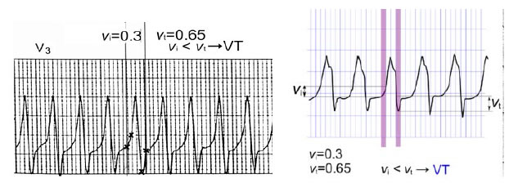
Hình 3. Cách xác định Vi và Vt.
- Phân biệt VT với AVRT.
Chẩn đoán phân biệt khó, nhưng không phổ biến (6%). (lưu đồ 3)
Nếu nghi ngờ kích thích sớm. Mô hình Brugada thứ hai gồm ba bước sau:
- Khử cực chiếm ưu thế của QRS ở V4 qua V6 được xác định hoặc là dương hoặc là âm. Nếu ưu thế âm, chẩn đoán có nhiều khả năng VT.
- Nếu khử cực của QRS chiếm ưu thế dương ở V4 qua V6, ECG cần được xem xét có dạng qR ở một hay nhiều chuyển đạo trước tim từ V2 qua V6. Nếu có thể được nhận thấy qR, có thể chẩn đoán VT.
- Nếu sóng qR ở V2 qua V6 không có, mối liên hệ AV sau đó cần lượng giá (phân ly AV). Nếu qua hệ AV là 1:1 không có và có nhiều QRS hơn sóng P, có thể chẩn đoán VT.
+ Nếu ECG của loạn nhịp không biểu hiện bất kỳ đặc tính hình thái học nào chẩn đoán VT sau khi sử dụng mô hình này, chẩn đoán antidromic AVRT cần được xem xét.
5. Điều trị
5.1. Triệu chứng
5.1.1. Bệnh nhân không ổn định
- Khi bệnh nhân không ổn định, nhưng còn đáp ứng với nhận biết huyết áp và/hoặc mạch, người ta khuyến cáo phương pháp sau:
• Chuyển nhịp đồng bộ khẩn cấp: sốc đồng bộ 100 đến 200 joules (một pha) hoặc 50 đến 100 joules (2 pha), với chuẩn độ năng lượng tăng lên nếu cần thiết.
• Nếu phức bộ QRS và sóng T không thể nào phân biệt được chính xác, cần được điều trị bằng khử rung ngay lập tức.
• Sử dụng mê hoặc giảm đau tĩnh mạch một trong các thuốc sau: barbiturate, benzodiazepins, midazolam, propofon.
• Các bệnh nhân trở nên không có khả năng đáp ứng hoặc vô mạch cần điều chỉnh theo hồi sức tim phổi chuẩn và khử rung ngay lập tức với năng lượng cao và theo phác đồ (lưu đồ 4)
5.1.2. Bệnh nhân ổn định
Có thể cho việc xác định chẩn đoán, điều trị đạt được tiêu chí cho loạn nhịp chuyên biệt.
- Nhịp nhanh thất hoặc coi như nhanh thất, phương pháp sau đây được khuyến cáo:
+ Các thuốc chống loạn nhịp Class I và III thường được giành riêng cho các loạn nhịp trơ hoặc tái phát như trình bày dưới đây
+ Chuyển nhịp cấp thiết hoặc không cấp thiết thường là phù hợp.
+ Giảm đau có ý thức như trên.
+ Sốc đồng bộ khởi đầu 100 đến 200 j (1 pha) hoặc 50 đến 100 j (2 pha)
+ Sốc nhắc lại ở năng lượng cao hơn có thể khi cần thiết.
- Bất kỳ trạng thái kết hợp nào đều cần được điều trị, gồm thiếu máu cục bộ tim, suy tim, rối loạn điện giải hoặc nhiễm độc thuốc.
- Bệnh nhân có hội chứng đã biết của VT có tim bình thường về cấu trúc, các thuốc calcium channel blockers hoặc beta blockers có thể được sử dụng.
- Nếu sử dụng thuốc chắc chắn có nguy cơ tổn thương huyết động cần sốc chuyển nhịp ngay.
- Nếu chưa chắc chắn về chẩn đoán cần hội chẩn với bác sỹ chuyên khoa.
- Nếu không có điều kiện thì điều trị ngay bằng chuyển nhịp sốc điện.
5.1.3. Nhịp nhanh thất trơ và tái phát
Nếu tái phát hoặc dai dẳng sau chuyển nhịp cần điều trị thuốc và đánh giá các bệnh căn như: thiếu máu cục bộ tim, bất thường điện giải, và nhiễm độc thuốc.
Chuyển nhịp hoặc khử rung cần được nhắc lại khi cần thiết ở các bệnh nhân có huyết động không ổn định.
- Đối với các bệnh nhân có VT tái phát hoặc VT bệnh căn chưa rõ ràng, người ta khuyến cáo như sau:
• Amiodarone: 150 mg tiêm tĩnh mạch trong 10 phút, duy trì bằng truyền 1 mg/ph trong 6 giờ, sau đó 0.5 mg/phút.
• Procainamide: 15 đến 18 mg/kg, truyền chậm trong 25-30 phút, sau duy trì 1-4 mg/min bằng truyền tiếp theo), lựa chọn thay thế amiodarone.
• Lidocaine: tiêm tĩnh mạch 1 đến 1.5 mg/kg trong 2 đến 3 phút, đặc biệt nếu thiếu máu cơ tim cục bộ được nghi ngờ.
• Metoprolol: 5 đến 10 mg tĩnh mạch ở bệnh nhân có huyết áp ổn định và loạn nhịp tái phát. Do khả năng thúc đẩy tổn thương huyết động, beta blockers cần được cho trong hoàn cảnh có thể khử rung khẩn cấp nếu cần thiết.
- VT tái phát nhiều, phức tạp có thể tăng lên do liên quan đến thiếu máu cơ tim cục bộ, hạ kali, nhiễm độc digitalis và VT đa hình có hay không có QT dài. Tất cả những điều đó có trị liệu chuyên biệt phù hợp.
5.1.4. Bệnh nhân có ICD
Ở bệnh nhân mang ICD có một số biến chứng cá biệt cho VT
- ICD để cắt cơn VT hoặc VF không có hiệu quả.
- Cần mời bác sỹ chuyên khoa đến kiểm tra ICD bằng máy chương trình.
- Nếu bệnh nhân ổn định, dụng cụ có thể được lượng giá trong quá trình VT.
- Thiết bị có thể được khởi kích bằng tay để phóng ra trị liệu điều trị.
- Trị liệu có thể được làm bất hoạt để tránh phóng điện của thiết bị không phù hợp.
- Các thông số xác định trị liệu của thiết bị có thể quyết định cung cấp trị liệu phù hợp hơn và tránh trị liệu không phù hợp.
- Nếu không có bác sỹ kinh nghiệm về ICD. Cách xử lý có thể như sau:
+ Chức năng ICD hiệu quả: Cần lượng giá tập trung tìm bằng chứng khởi kích loạn nhịp (như thiếu máu tim cục bộ, suy tim mất bù cấp, rối loạn điện giải hoặc các thay đổi của thuốc.
+ Phóng điện của ICD được lập lại, với việc cắt loạn nhịp thành công tiếp sau khi VT tái phát
+ Trong trạng thái này, bằng chứng của loạn nhịp khởi kích cần được tìm kiếm một cách tích cực và ngăn chặn loạn nhịp bằng phương pháp thuốc như trình bày trên. Nếu tái lại nhiều lần cần phải điều trị ở đơn vị chăm sóc tích cực.
- Chức năng ICD không hiệu quả. Có thể do ngưỡng khử rung tăng do bệnh nền tiến triển hoặc các thuốc điều trị. Hoặc cơn loạn nhịp là SVT thường là AF
+ Bất chấp lý do, đòi hỏi theo dõi sát, lượng giá thiết bị và thường làm suy yếu trị liệu đến tận khi các vấn đề được khám phá.
- ICD không phóng điện:
+ Chức năng không phù hợp, tần số nhịp nhanh có thể thấp hơn tần số lập trình.
+ Hoặc thiết bị nhận dạng nhầm là SVT nên không phóng điện + Khi ICD không hoạt động và không có máy chương trình để kiểm tra hoặc bệnh nhân không ổn định về huyết động, điều chỉnh khởi đầu cần tiếp tục như không có cấy ICD. ICD cần được lượng giá khi bệnh nhân đã ổn định.
+ Dụng cụ phóng điện không có VT. Chỉ ra thiết bị rối loạn chức năng, cần được khảo sát bằng lập trình lại hoặc làm bất hoạt ICD càng sớm càng tốt.
- Bất hoạt ICD
+ Trong một số tình trạng đã mô tả trên, nó có thể cần thiết để lập trình lại hoặc làm bất hoạt ICD.
+ Nếu không có bác sỹ chuyên khoa, dùng nam châm để lên trên thiết bị có thể ức chế phóng điện của thiết bị.
+ Theo dõi tim liên tục cần tiếp tục trong khi nam châm đặt ở vị trí, do bệnh nhân không được bảo vệ khỏi các loạn nhịp nguy hiểm.
- Thiết bị cần được lượng giá đầy đủ để xác định nguyên nhân rối loạn chức năng trước khi cho ICD hoạt động trở lại.
5.2. Nguyên nhân
Sau khi hay đồng thời với việc điều trị nhịp nhanh thất cần điều trị nguyên nhân nếu có thể.
5.2.1. Nhồi máu cơ tim
- Có VT chứng tỏ đã có bệnh cơ tim thiếu máu cục bộ mạn tính hoặc nhồi máu trước đó. Cần xem xét chụp và can thiệp mạch vành thứ phát.
5.2.2. Các nguyên nhân khác
- Như rối loan điện giải, các trạng thái rối loạn chuyển hóa khác... cần xác định nhanh chóng và điều trị kịp thời
5.3. Biến chứng
- Biến chứng chủ yếu của VT là rối loạn huyết động dẫn đến trụy mạch, sốc tim và nhồi máu cơ tim sau nhịp nhanh do tăng nhu cầu tiêu thụ ô xy hoặc đã có bệnh mạch vành tiềm ẩn.
- Điều trị biến chứng theo các phác đồ chuyên biệt (lưu đồ 4).
VI. Lưu đồ xử trí
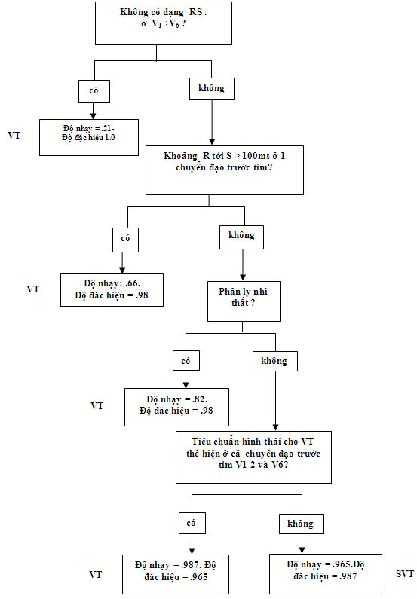
Lưu đồ 1. Lưu đồ chẩn đoán phân biệt nhịp nhanh QRS rộng theo Brugada.
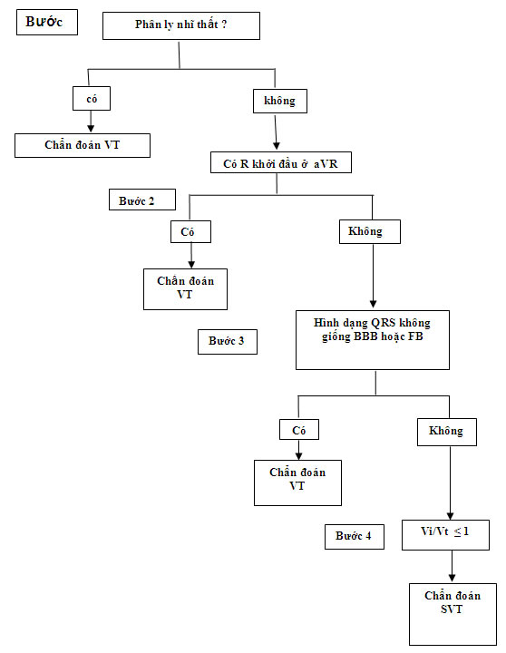
Lưu đồ 2. Thuật toán chẩn đoán thay thế (Quy trình chẩn đoán theo tiêu chuẩn Vereckei).
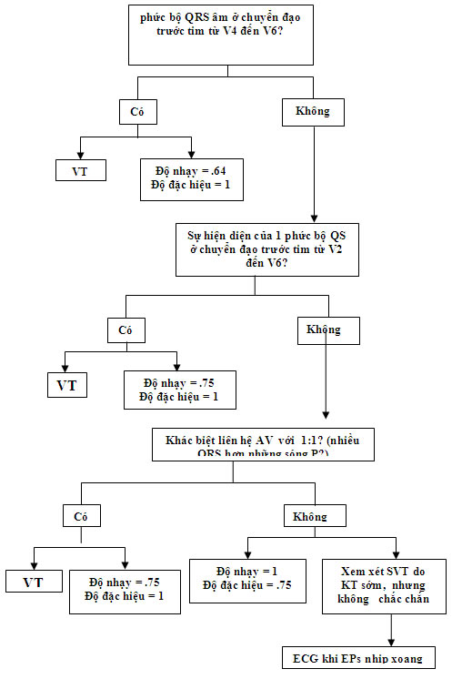
Lưu đồ 3. Chẩn đoán phân biệt VT và AVRT
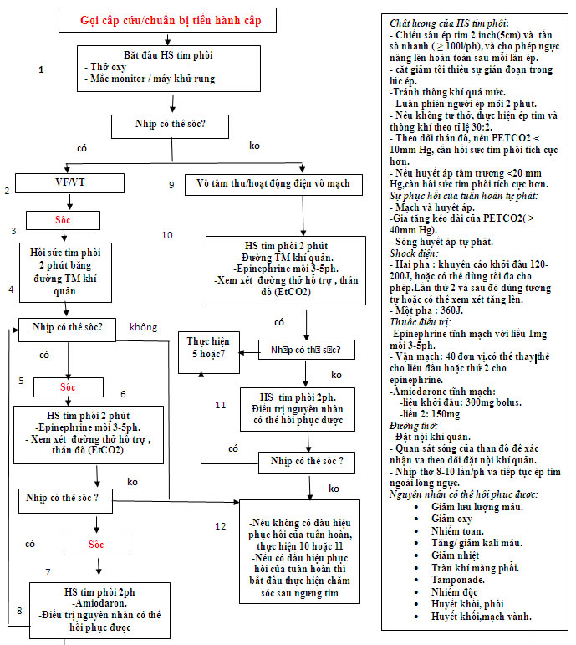
Lưu đồ 4. Điều trị nhịp nhanh thất biến chứng
VI. Tiên lượng và phòng ngừa
Với tích lũy bằng chứng về tác hại của sốc ICD và thuốc chống loạn nhịp, cần xem xét trước hết đến điều trị nguyên nhân nếu có thể và loại bỏ ổ loạn nhịp bằng năng lượng tần số radio (RFA).

